附件2：

学信网常见问题

一、网页<https://account.chsi.com.cn/account/help/question.jsp>

二、学信网证件号码已被注册怎么办？

方法一：

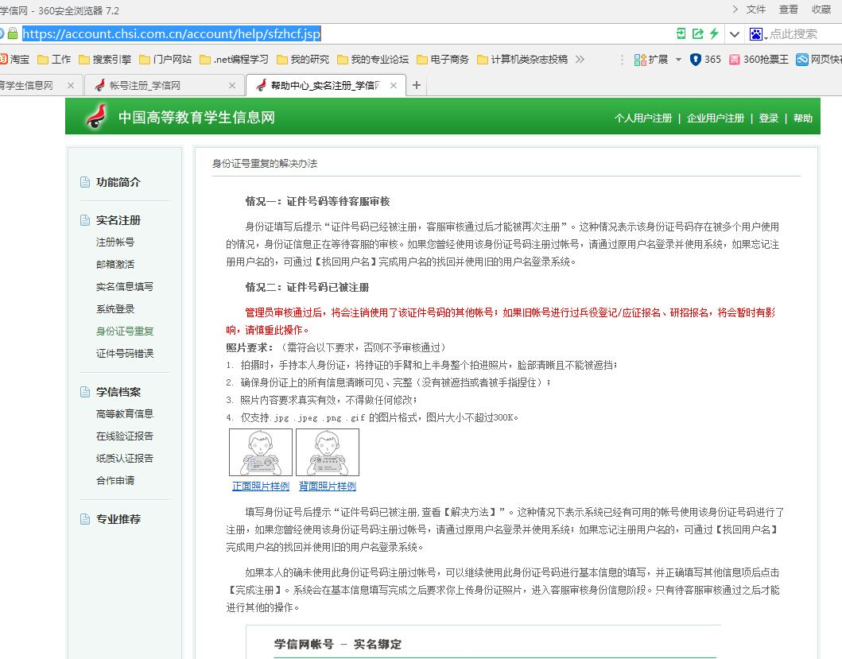

**方法二（推荐方法）：**

手持身份证这是操作方法之一，但是建议大家最好采取同学协助的方法解决身份证已经注册的问题，因为手持身份证步骤麻烦，提交到客服那里后处理速度太慢，所以最好是找同学协助，这样马上就可以通过验证。

首先，身份证已经被注册的学生登录学信网，发送协助请求给班级内已经可以正常登录学信网的同学，填写同学姓名、同学手机、自己手机号。

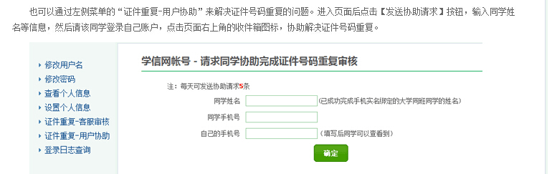

被请求协助的同学可以参考下图片在那里找到同学的请求。

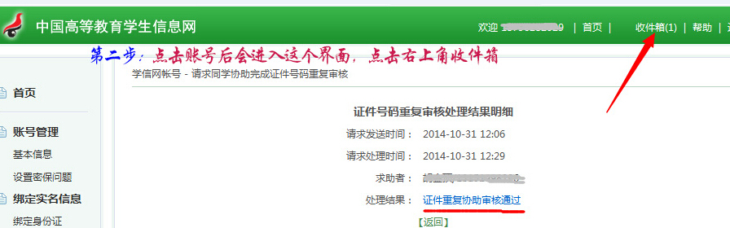

就可以处理同学的协助完成证件号码重复审核工作了。